如何使用VC++ 2005創建一個ActiveX控制項呢，請聽我慢慢道來。
首先選擇新建專案，選擇Visual C++ MFC -> MFC ActiveX 控制項
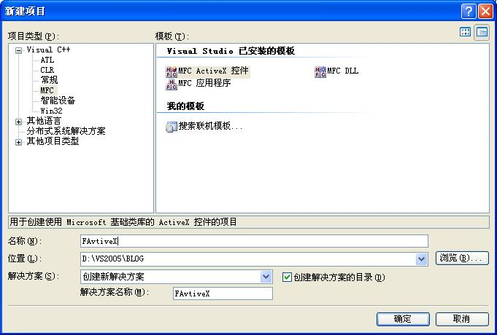
輸入項目名稱，本例子我們起名為 FActiveX，點擊確定。
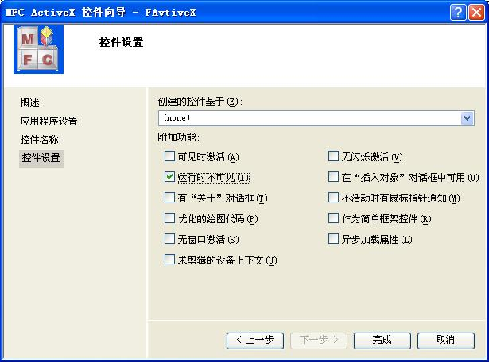
在控制項設置中 僅選中運行時不可見，然後選擇完成。
到此一個完整的ActiveX框架就已經搭成了，VC2005為我們生成了所有必須的檔，現在你就可以編譯一下了，應該沒有任何的錯誤和警告，否則就可能是你的開發環境有問題了。
在工程目錄裏的Debug子目錄下已經生成了FAvtiveX.ocx的檔，說明我們已經成功生成控制項了，只不過這個控制項沒有任何功能和介面。
下面我們就逐個添加控制項的2個要素：事件、方法；
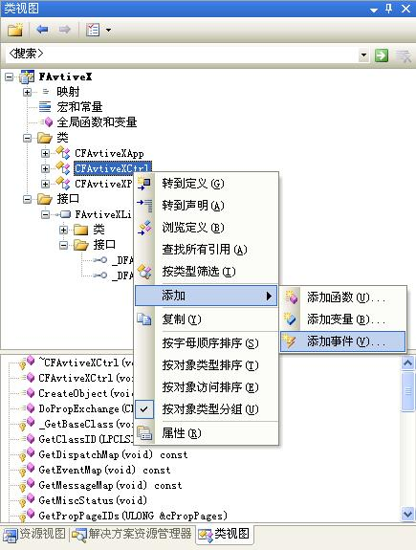
在類視圖中選中 CFActiveXCtrl類，點擊右鍵選擇 添加->添加事件
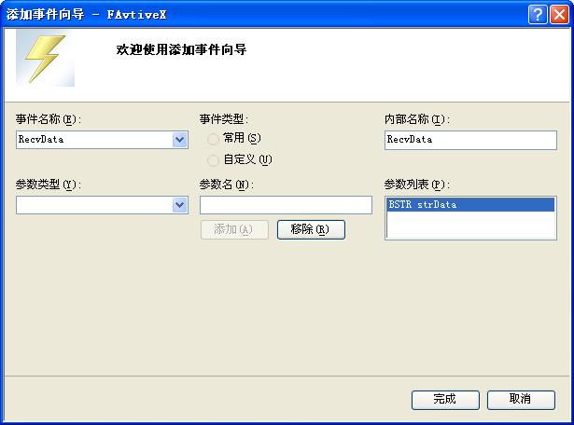
在添加事件嚮導裏，填寫事件名稱RecvData，參數類型 BSTR,參數名strData,
按添加將參數名添加到參數列表。
點擊完成，事件就添加完了.
那方法該如何添加呢？
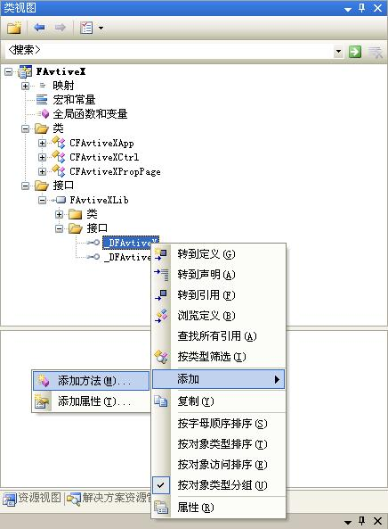
在類視圖 ->介面->FAvtiveXlib->介面->_DFAvtiveX上點擊右鍵選擇 添加->添加方法
在添加方法嚮導中，返回類型選擇void,方法名Show，參數類型BSTR，參數名strMsg，
選擇完成，至此方法就添加完成了。
打開 FAvtiveXCtrl.cpp檔，在Show程式裏添加如下測試代碼
Cpp代碼
- RecvData(strMsg);

- void CFAvtiveXCtrl::Show(LPCTSTR strMsg)
- {
- AFX_MANAGE_STATE(AfxGetStaticModuleState());

- // TODO: 在此添加調度處理程式碼
- RecvData(strMsg);
- }

現在我們來重新生成解決方案，應該沒有任何錯誤和警告產生。
至此我們的第一個控制項大功告成，現在就讓我們來測試一下。
首先新建一個HTM檔，內容如下：
Html代碼
- <!DOCTYPE HTML PUBLIC "-//W3C//DTD HTML 4.01 Transitional//EN"
- "http://www.w3.org/TR/html4/loose.dtd">
- <html>
- <head>
- <meta http-equiv="Content-Type" content="text/html; charset=gb2312">
- <title>ActiveX測試</title>
- </head>
- <object id="MYAvtiveX" classid="clsid:42BB26D9-323D-4E06-A2B3-D04CF3C4C074" > </object>
- <body>
- <input type='button' onclick='MYAvtiveX.Show("Hello World!")' value='Click'>
- <script language='javascript' for='MYAvtiveX' event='RecvData(Message)'>

- alert("回應ActiveX觸發的事件成功:"+Message);

- </script>
- </body>
- </html>

其中的classid="clsid:42BB26D9-323D-4E06-A2B3-D04CF3C4C074"代表我們剛剛生成的控制項clsid可從FAvtiveX.idl文件中查到:

Cpp代碼
- // CFAvtiveXCtrl 的類信息

- [ uuid(42BB26D9-323D-4E06-A2B3-D04CF3C4C074),
- helpstring("FAvtiveX Control"), control ]
- coclass FAvtiveX
- {
- [default] dispinterface _DFAvtiveX;
- [default, source] dispinterface _DFAvtiveXEvents;
- };

PS(VC6.0->在odl檔內)
保存HTM檔，用IE打開，IE會提示“已限制此網頁運行可以訪問電腦的腳本或ActiveX控制項”，請單擊選擇允許阻止的內容，在彈出的安全警告視窗選擇“是”，然後你就可以點擊我們剛剛創建的按鈕，IE會問你想不想交互之類的話，你選擇“是”即可看到如下視窗彈出:
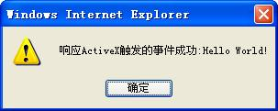
說明我們的控制項運行正常。

